# Instalacja

Aby zainstalować aplikację, pobierz i wypakuj repozytorium z <https://github.com/LeszekGzik/Sharepoint-Mailing>. Znajdujący się w folderze głównym skrót **Run** powinien uruchomić aplikację. Jeśli to nie zadziała, plik wykonywalny znajduje się w podfolderze *Sharepoint Mailing\Sharepoint Mailing\bin\Debug.* Jeśli program nadal nie działa, możesz spróbować usunąć plik *config.xml* z głównego folderu.

# Przykładowe dane

W folderze głównym zawarte są dwa spreparowane pliki z danymi: *ZSOX example* to zmodyfikowany arkusz z Sharepointa na którym można testować aplikację, a *Mailing list* to okrojona lista adresów mailowych do wykorzystania z w.w. plikiem.

# Obsługa

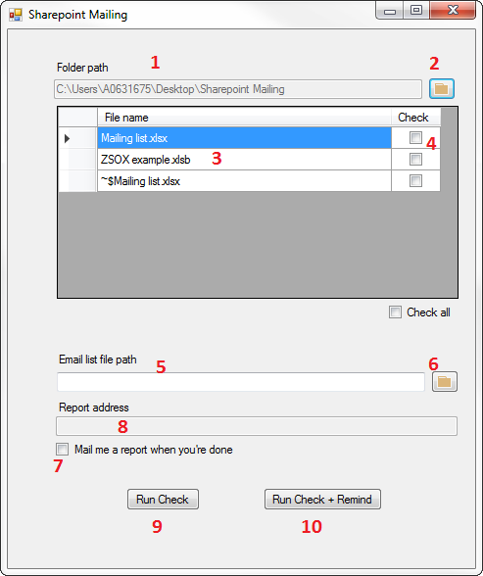

Na początku należy wybrać folder z którego powinny być czytane pliki (1). Można to zrobić wciskając przycisk po prawej (2). Wtedy zapełni się lista poniżej, zawierająca wszystkie arkusze Microsoft Excel w folderze (3). Aby wybrać plik do sprawdzenia, można zaznaczyć checkbox w ostatniej kolumnie (4).

Konieczne jest też podanie ścieżki do pliku z listą adresatów mailowych (5). Można to zrobić przyciskiem po prawej (6). Podanie ścieżki do tego pliku jest **niezbędne**, nawet gdy nie korzystamy z funkcji rozsyłania przypomnień, gdyż z tego samego pliku pobierane są imiona i nazwiska użytkowników oraz dane liderów.

Zaznaczając lub odznaczając checkbox na dole (7) można zdecydować czy na koniec wykonania programu powinien być wysłany całościowy raport z wykonanej pracy w e-mailu. Jeśli okienko będzie zaznaczone, raport zostanie wysłany na adres podany w okienku powyżej (8).

Kiedy wszystko jest ustawione, można rozpocząć sprawdzanie przyciskiem „Check” lub „Check + Remind” (9 i 10). Opcja „Check” nie wysyła maili z przypomnieniami, a jedynie raport zbiorczy, oraz wyświetla okienko informacyjne po skończonej pracy. Opcja „Check + Remind” wyśle przypomnienie do każdej osoby która nie uzupełniła przynajmniej jednego wiersza w pliku.